Республика МиД представляет проект «Мы разные – мы вместе»

Подрастает поколение детей, для которых слова «участие», «сострадание», «толерантность», «терпимость» - пустой звук. Общению со сверстниками они предпочитают общение с компьютером. Дети не умеют «слышать» друг друга, взаимопомощь или взаимовыручка для них «терра-инкогнито». Чтобы показать им, что живое общение не только с равными себе, но и с более слабыми, «больными» людьми может быть интересным и принести им самим удовлетворение, повысить собственную самооценку и был задуман проект «Мы разные – мы вместе».
Проект был направлен на воспитание у учащихся толерантности к детям дошкольного возраста с ограниченными возможностями. Для его реализации 7 «А» класс (в 2010/2011 учебном году) МБОУ № 15, а точнее «Республика МиД (мальчишек и девчонок)», оказывала посильную помощь детям и воспитателям группы № 3 МДОУ № 97, группе №2 МДОУ «Детский сад №63»
Этот проект создан для того, чтобы расширить кругозор ребят, показать им разнообразие мира, развить такие качества, как терпимость и способность к сотрудничеству. При поддержке родителей проект получился насыщенным и интересным, как одним детям, так и другим. Уже к середине проекта между школьниками и дошкольниками сложились доверительные отношения, что и являлось одной из целей данного проекта.
В рамках проекта были организованы:
- совместный выход на каток с детьми и родителями школы и детского сада;
- кукольные театрализованные представления;

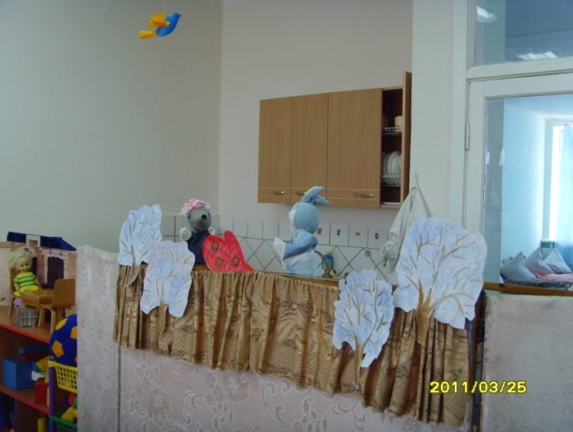

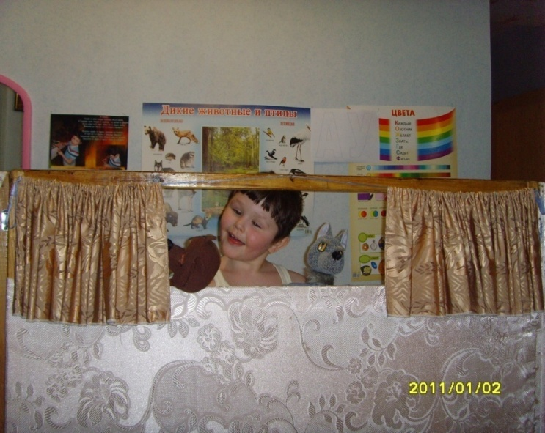

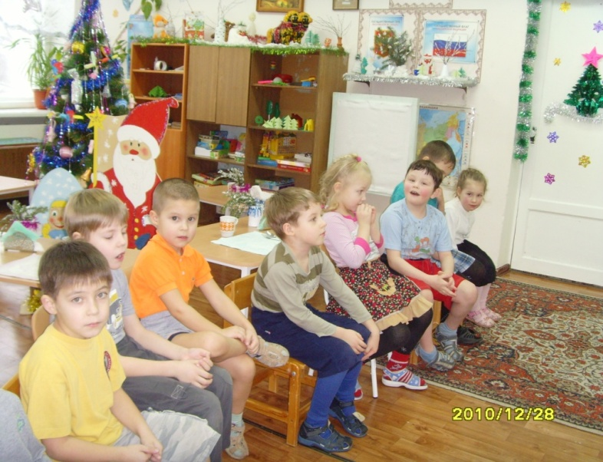

Показ кукольных спектаклей доставил много радостных мгновений, как артистам, так и маленьким зрителям.
Во многих спектаклях зрители сами становились актерами, разыгрывая разные реальные ситуации со сказочными персонажами.

- совместное проведение праздников: День дружбы, День космонавтики, Новый год, Выпускной

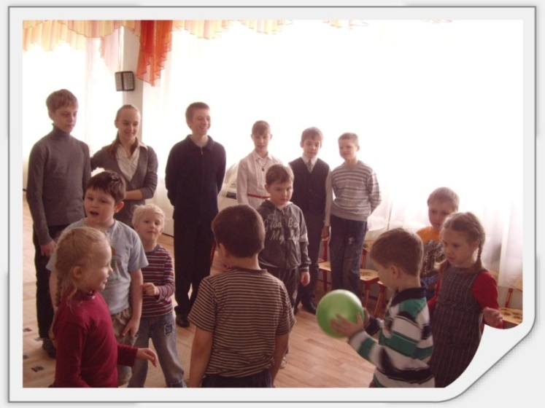
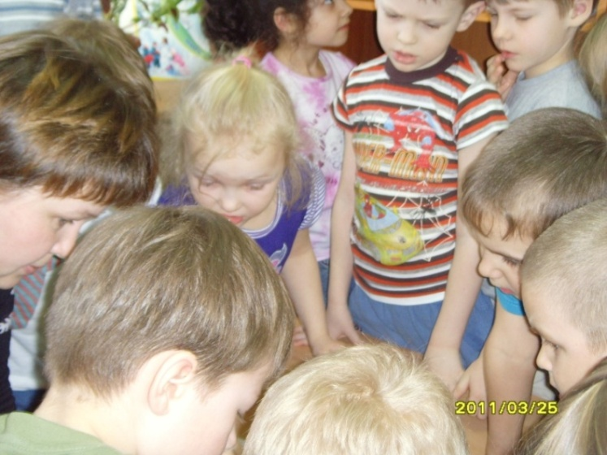

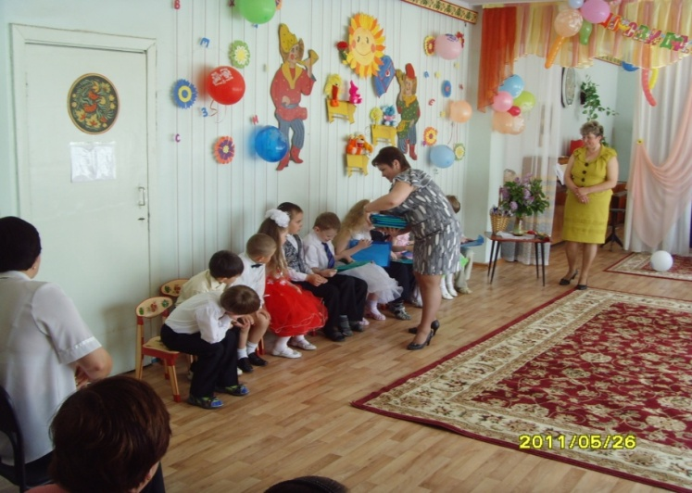

В ходе проекта «республиканцы» сказали: «Люди, терпимые к инвалидам, наверное, терпимы вообще ко всем. У нас же раздражение, порой, насмешку, вызывает любой недостаток. Поэтому надо над этим работать - вырабатывать терпимость не только к инвалидам, но и к любым другим людям».

Данный проект показал всем его участникам:
- Не надо обязательно искать тех, кому помощь нужнее всего. Универсальных критериев их выявления не существует. Иногда для того, чтобы спасти жизнь человека, ему нужно сделать сложнейшую операцию, а иногда с ним надо просто поговорить. Не надо усложнять проблему выбором. Надо просто реагировать на окружающую действительность.
- С одной стороны, всегда исходить из интересов того, кому вы помогаете, а не из своих. Наиболее очевидные решения не всегда самые правильные. И, с другой стороны, не допускать жертвенности. Мы помогаем другим потому, что нам хочется это делать. Мы не отдаем долг, мы делаем сознательный выбор, поэтому процесс оказания помощи должен приносить радость нам самим. Прикасаясь к проблемам, в которых и так много сложного, и часто даже трагичного, не надо усугублять ситуацию своим к ней отношением, надо стараться нести «свет».
- Не пытаться увидеть результат помощи на пять шагов вперед. Это не значит, что не нужно просчитывать последствия, очень даже нужно. К решению любого вопроса нужно подходить взвешенно и обдуманно, сводя риски к минимуму. Просто, в момент принятия решения об оказании помощи, ключевым фактором является именно человеческое желание помочь, а не стопроцентные гарантии успеха предприятия.
«Мы разные – мы вместе» - вот одно из условий создания гармоничного социального общества.
Последним проектом «Республики МиД» в рамках «Осенней недели добра» стало посещение МДОУ «Детский сад №63». Малышам весело и интересно рассказали о правилах дорожного движения. Вместе с героями сказки «Колобок» ребята переживали различные ситуации на дорогах города, находили выход из сложных дорожных ситуаций, помогали героям сказки справиться с трудностями.
После спектакля малыши охотно рассказали о том, что они узнали нового, о том как они будут вести себя на улице и с удовольствием разгадывали загадки о правилах дорожного движения.
Разницы в возрасте не чувствовалось. И дошкольники и школьники были вместе и помогали друг другу. Одним словом делали общее и очень нужное дело.

